Уртанчылар төркемендә сөйләм телен үстерү буенча шөгыль конспекты

Тема: “Алтын кулларыбыз”

Максат: Бармак уеннары аша балалар сөйләменең дөрес һәм сәнгатьле булып формалашуына йогынты ясау; модельләштерү алымын кулланып, предметны тасвирларга өйрәтүне дәвам итү; сорауларга тулы җаваплар бирергә күнектерү; аралашу күнекмәләрен үстерү; балаларда кул гәүдәнең әһәмиятле өлеше булуы турында күзаллауларын үстерү; кул хәрәкәтләрен камилләштерү.

Алдан эшләнгән эшләр: бармак гимнастикасы, дид/уен “Тотып карап бел”, “Теремкәй” әкиятен уку, модельләштерү алымы белән предметларны тасвирлау буенча күнегүләр.

Шөгыль барышы.

Исәнмесез балалар, әйдәгез без сезнең белән “Хәерле иртә” уеның уйнап алыйк.
Хәерле иртә, күзләрем(күзләрне сыйпау) уяндыгызмы?(бинокль кебек ясыйбыз)
Хәерле иртә колакларым(колакларны сыйпау) уяндыгызмы?(кул учларын колакларга кую)
Хәерле иртә кулларым(кулларны сыйпау), уяндыгызмы?(кул чабу)
Хәерле иртә, аякларым(аякларны сыйпау), уяндыгызмы?(аяклар белән тыпырдау).
Хәерле иртә кояш, мин уяндым(башны бераз янтайтып, елмаю).

Тәрбияче: Балалар, болай исәнләшкәндә без бер-беребезгә яхшы кәеф, сәламәтлек теләдек, кулларыбызның җылысын бирдек,

-Беләсезме ,балалар безнең куллар бик күп уйнарга яраталар. Менә мин төгәл беләм, сезнең кулларыгыз сезнең белән качышлы уйныйсылары килә.
-Кая, кая безнең куллар, кечкенә куллар?(куллар арка артында)
-Менә, менә безнең куллар, кечкенә куллар(куллар алда, учлар белән әйләндерергә).
-Кая, кая безнең куллар, кечкенә куллар(куллар арка артында)
-Менә, менә безнең куллар, кечкенә куллар.(кул чабалар)
-Кая, кая безнең куллар, кечкенә куллар(куллар арка артында)
-Бииләр, бииләр безнең куллар, кечкенә куллар(куллар баш очында, учлар белән әйләндерү).
-Балалар, кулларны сакларга кирәк, чөнки алар безнең булышчыларыбыз.
Әйтегез әле, кешегә куллар ни өчен кирәк?
Балаларның җаваплары:
- Ашаганда кашык тотарга.
- Рәсем ясарга.
- Юыныр өчен.
- Уенчыклар тотар өчен.
Тәрбияче: Әйе, балалар, безнең кулларыбыз безгә бик күп хезмәт итәләр. Безнең тирә-яктагы әйберләр дә кеше куллары белән эшләнгән.Балалар, күрәсезме, безгә кулларыбыз һәр эштә дә ярдәм итә икән. Шуңа күрә без аларны сакларга тиеш.
- Әгәр урамда салкын, җилле көн булса, без нишлибез? (Кулга бияләй, перчатка киябез).
- Әгәр кулларыбыз эш эшләгәндә пычранса, без нишлибез? (кулларны сабын белән юабыз һәм сөлгегә сөртәбез).
- Кулларыбыз арса, без нишлибез? (Кулларны селкеп ял иттерәбез).
- Кулларны ничек карап, тәрбиялисе? (Пычранса, кулларны юасы, тырнакларны кисеп тотасы).
Тәрбияче җавап бирә алмаган балаларга булыша.

Тәрбияче: Балалар, бүген без сезнең белән кулларыбызның безгә нинди булышчылар булуы турында сөйләшербез. Сез әле кечкенә, ләкин сез үз кулларыгызны хезмәт итәргә өйрәтергә тиеш. Ә сезнең кулларыгыз җитез, оста булсын өчен аларны сакларга һәм алар белән көн саен уйнарга кирәк. Безнең куллар алтын, алар бик күп нәрсә эшли беләләр, әйдәгез уйнап алыйк.

Бармак уены”Алтын куллар”

-Безнең куллар бииләр.(баш очына кулларны күтәрәләр, учлар белән әйләндерү. ля-ля-ля җырлау).
-Куллар пианинода уйный.( пианинода уйнау имитациясе, бармаклар белән өстәлдә, тездә йөртү).
-Куллар гармунда, скрипкада, балалайкада уйныйлар(төрле музыкаль инструментларда уйнау имитациясе).
-Безнең куллар- чүкечләр(учлары белән тезләргә сугу, җырлау тук-тук-тук).
-Безнең куллар-отвёртка( имән бармак белән , шөрепне бору имитациясе “Трр-Трр).
-Безнен куллар-пила(кул кырые белән тез буйлап йөртү, “Вҗик-вҗик”)
-Кулларыбыз себерә(бөтен уч белән зур итеп ачылган бармаклар белән тез буйлап йөртү, себеркене имитацияләү, вшш, вшш).

-Балалар һәр бер кулда 5 бармак яши, һәр бармакның үз исеме бар: әйдәгез кабатлыйк әле: баш бармак, имән бармак, урта бармак, исемсез бармак, чәнти бармак. (Балалар бармакларын чиратлашып бөгәләр, исемнәрен кабатлап әйтәләр).

Бармаклар гимнастикасы. Уен “Бармаклар”

Менә минем бармаклар,
Шаян алар, шук алар. (балалар кулларын сузып, кул чукларын
әйләндерәләр)
Бармаклар гел уйныйлар,
Уйный-уйный туймыйлар. (бармакка бармак сугалар)

Менә минем бармаклар: (кулларын күрсәтеп, уң куллары
Баш бармак, имән бармак, белән сул кулның бармакларын
Урта, атсыз һәм чәнчә – берәм-берәм тотып чыгалар,
Бик дус алар, гел бергә. кул чабалар).

Тәрбияче: Балалар, уйнарга бик рәхәт әйеме, хәзер без сезнең белән тагын бер уен уйнап алабыз.

Уен “Таны һәм тасвирлап сөйлә” дип атала.

Өстәлгә бер ничә уенчык куям. Балалар уенчыкны игүтибар белән карыйлар; аларны исләрендә калдырырга тырышалар.
-Дуслар, йомдык күзләребезне,
Капчыкта нәрсә яшердем –
Берәрегез беләме?
Балалар күзләрен йомган арада бер уенчыкны капчыкка салам. Исеме әйтелгән бала өстәлдән нинди уенчык юкка чыкканын әйтә, капшап карап, аны капчыктан ала. Дөрес таныган булса, шул уенчык турында тасвирлап сөйли.Уен барлык уенчыклар танылып беткәнче бара.

Бала модельләштерү схемасы буенча предметны тасвирлый (предметның исемен, зурлыгын, формасын, төсен әйтә).
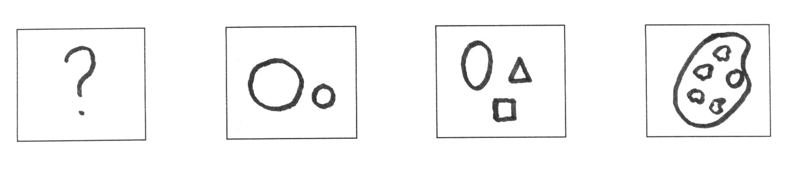
Тәрбияче: Ә хәзер безнең матур бармакларыбыз әкият геройлары булып уйнап күрсәтерләр.
“Теремкәй” бармак әкиятен уйнау.

Балалар бармакларына “Теремкәй” бармак театры курчакларын кияләр. Һәр бала бер җәнлек була. Тәрбияче теремкәй ширмасы артына баса. Һәр бала теремкәй янына килә, шакый һәм үзен теремкәйгә кертүне сорый. Тәрбияче алардан кем булуын сорый. Бала теремкәйгә беркетелгән модельләштерү схемасы буенча үз җәнлеге турында сөйләп бирә: ул кем, нинди зурлыкта, төсе нинди, кайда яши, нәрсә ашый. Тәрбияче үзе турында сөйләгән һәр баланы теремкәйгә кертә һәм бала теремкәй тәрәзәсеннән үзенең бармагына кигән курчагын күрсәтә. Ахырдан бөтен җәнлекләр кулга-кул тотынышып теремкәйдән чыгалар.
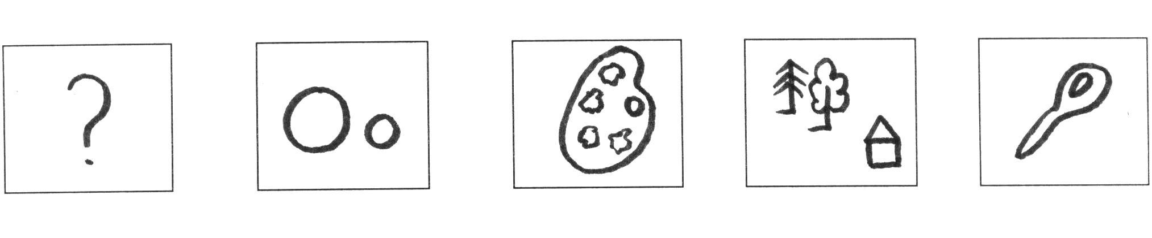
Тәрбияче: Безнең җәнлекләр теремкәйдә бергәләп дус һәм тату булып яшәгәннәр. Ә хәзер, балалар, без үзебезнең кулларыбызның рәсемен ясап карыйк. Кулны кәгазьгә куеп, карандаш белән аны йөртеп чыгыйк.

Балалар кулларын кәгазьгә куеп, карандаш белән кулларын йөртәләр. Кул сурәтләрен бизиләр.

Тәрбияче: Хәзер безнең кулларыбыз кояш нурлары булып, тирә-юньгә җылы таратсыннар.

Тәрбияче өстәл уртасына елмайган кояш рәсемен куя, кояш тирәли балаларның кул рәсемнәрен тезеп чыга.

Тәрбияче: Балалар, карагыз әле, сезнең кулларыгызны кояш тирәли тезеп куйгач, ул ничек матур итеп елмаеп, безгә җылы тарата башлады. Мөгаен, бу куллар иң матур куллардыр. Чөнки алар матур эшләр генә эшли. Беркемгә дә сукмый, бернәрсә дә ертмый, ватмый. Бернинди дә явыз эшләр эшләми алар. Алар иң әйбәт, алтын куллар.

